新版企业网上银行客户操作手册

感谢您使用建行企业网上银行！
建行全新设计了企业网上银行的页面标准，增加优化了多项新功能，能更有效地提升您的工作效率！

一、登录系统
1、插入网银盾（若为首次登录，请选择插入主管员网银盾）
2、打开IE浏览器，输入登录地址：https://b2b.ccb.com
若通过我行www.ccb.com主页登录，则页面会自动跳转：
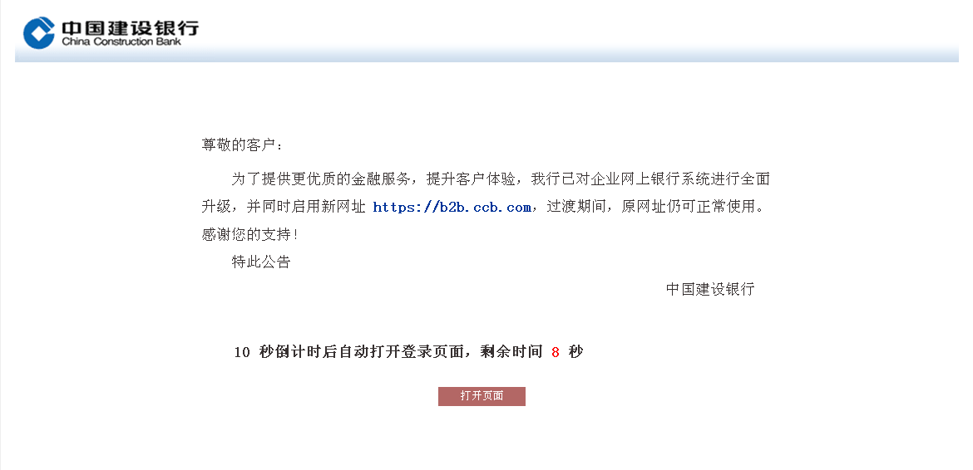
3、选择对应的网银盾“证书号”，输入网银盾密码。
4、进入登录页面，界面返显客户识别号与操作员代码
（1）若是首次登录，请确认“操作员代码”为“999999”即为主管员身份登录，输入“登录密码”（初始为999999）后点击“登录”按钮。
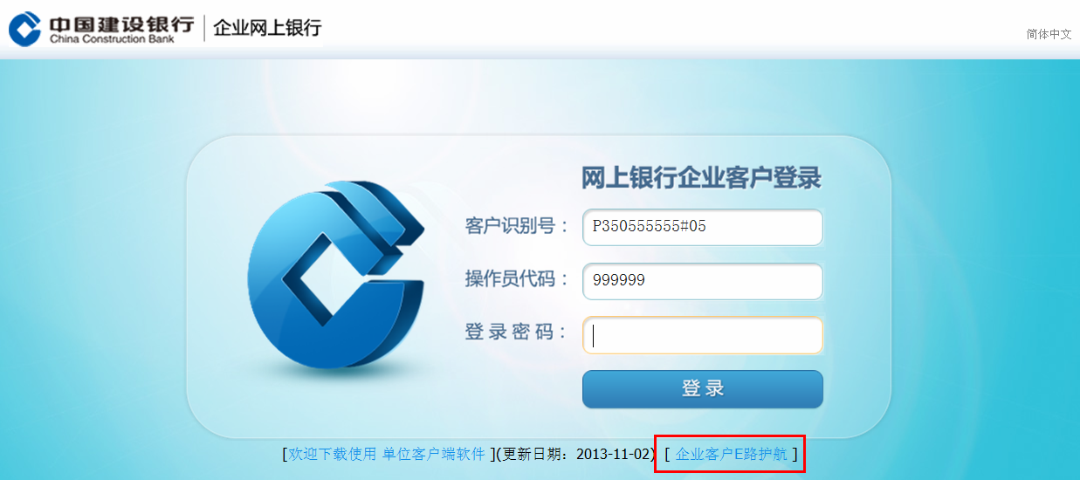
若提示无法登录，需点击右下角的“企业客户E路护航”，下载完成直接安装后即可正常登录。
（2）若非首次登录，界面即返显插入网银盾对应的“操作员代码”，按此操作员身份输入“登录密码”后登录。
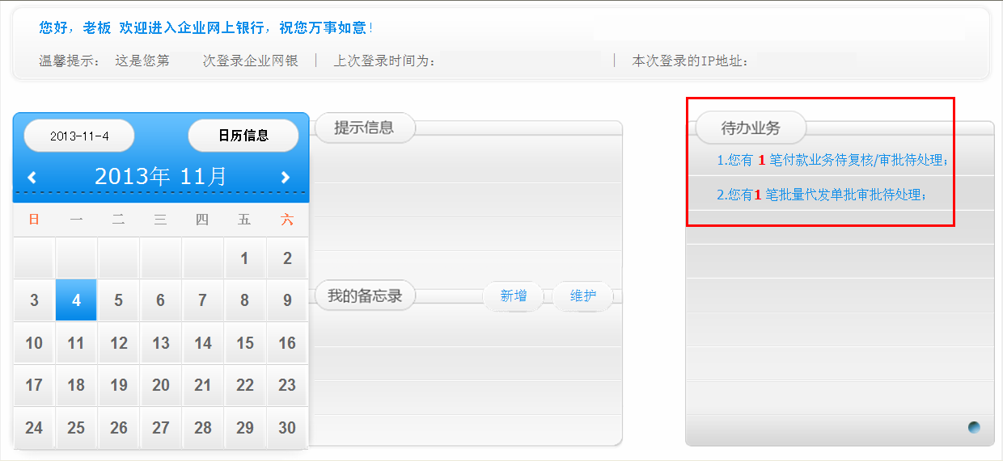
（3）登录欢迎页面中，可查看“待办业务”中是否有未完成的单据或任务，“直接点击”即可进行后续操作。
二、初始设置（若主管员已分配操作员与权限，请跳过此步）
1、新增操作员（制单与复核角色）：点击菜单“服务管理”-“操作员管理”-“操作员维护”，进入操作员维护界面。
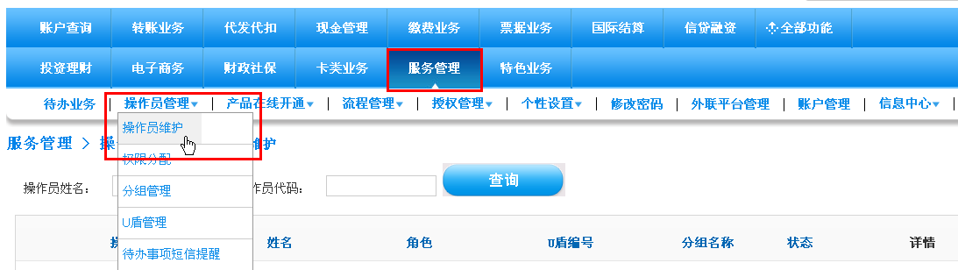
点击页面最下方的“新增”按钮，进入操作员新增界面。

点击页面最下方的“新增”按钮，根据界面返显栏位填写操作员相关信息，*为必填项。
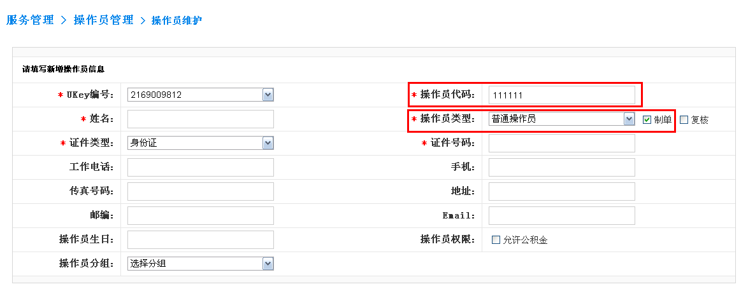
操作员新增注意事项：
（1）需要分别新增一个“制单”与“复核”操作员类型
（2）“操作员代码”输入可支持6位字母或数字。如无特别需求，建议“制单”对应的“操作员代码”输入“666666”，复核对应的“操作员代码”输入“777777”
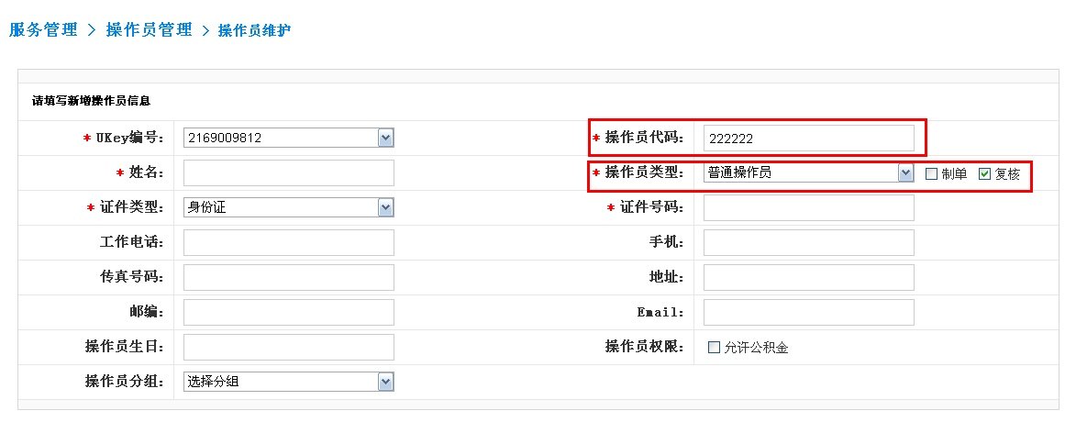
确定各项信息要素无误后，输入交易密码（初始为999999），点击“确定”提交操作员新增。
2、分配操作员权限（账户查询与转账权限）：点击菜单“服务管理”-“操作员管理”-“权限分配”，进入操作员权限分配界面。
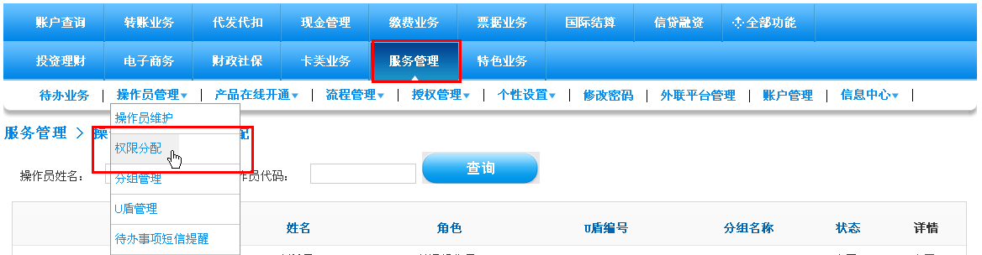
点选需要分配账户权限的“操作员”，再点击页面最下方的“账户权限”按钮，进入账户权限分配界面。

点选需要分配权限的账户，勾选需要分配给其的“查询”与“转账”操作权限，若不勾选则不分配其对应的操作权限。
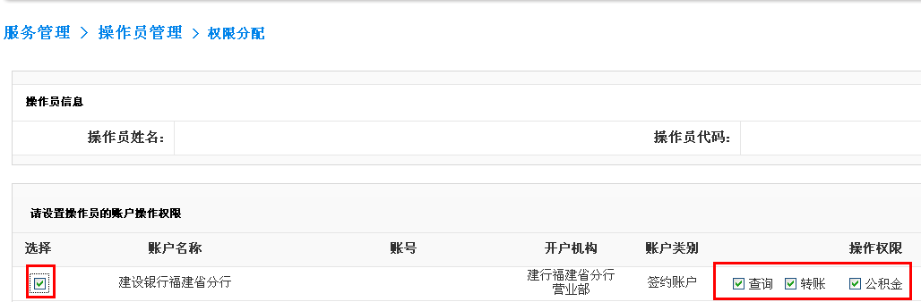
确定各项信息要素无误后，输入交易密码，点击“确定”提交操作员权限维护。
“单一授权”客户需注意（非单一授权客户请跳过此步骤）：
单一授权客户需在分配操作员账户权限后，继续点击页面最下方的“单一授权”按钮，进入单一授权的权限分配界面。

在单一授权“增加”界面中，确认操作员的各项信息无误，勾选需要分配给其的账户并输入“单笔限额”（该限额决定操作员提交转账单据单笔金额的权限，若单据单笔金额超过该限额，则提交后还需经过主管审批单据）。
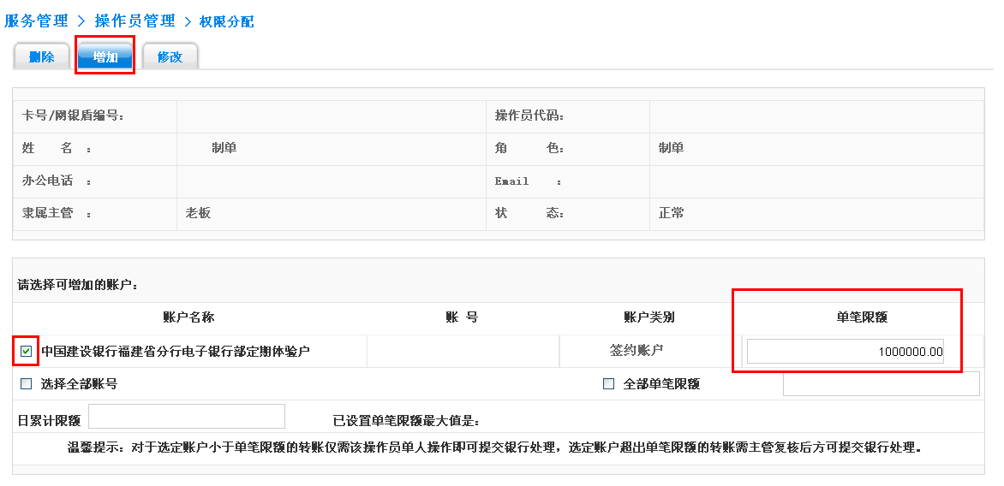
3、转账流程设置（控制转账单据限额）：点击菜单“服务管理”-“流程管理”-“自定义流程”，进入转账流程维护界面。
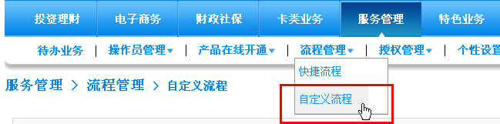
勾选需要增加转账流程的账户，输入“流程金额”（该金额决定操作员（制单与复核）提交、复核转账单据单笔金额的权限，若单据单笔金额超过该“流程金额”，则制单提交复核后最终还需经过主管审批单据）。
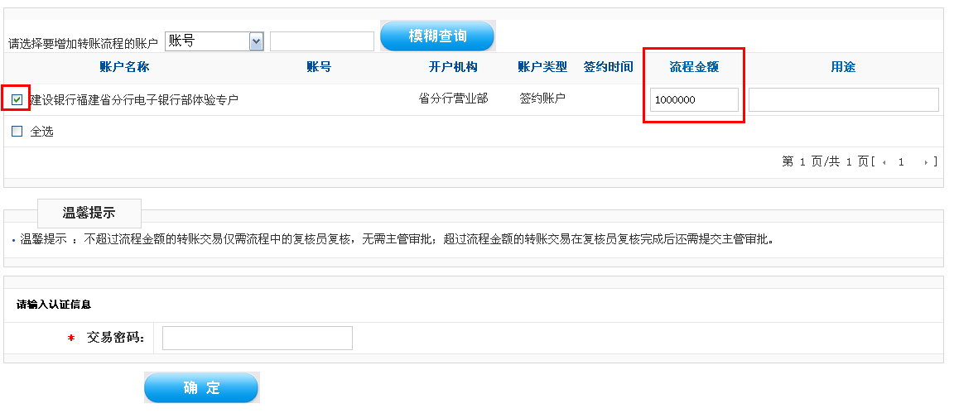
确认各项要素无误后，输入交易密码，点击“确定”提交，进入转账流程的“复核员”选择界面。
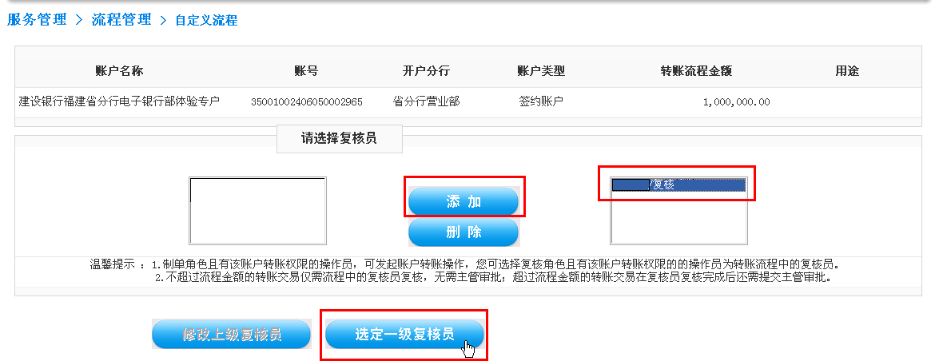
左边栏位点选“复核员”后点击“添加”至右边栏位，再点击“选定一级复核员”按钮。
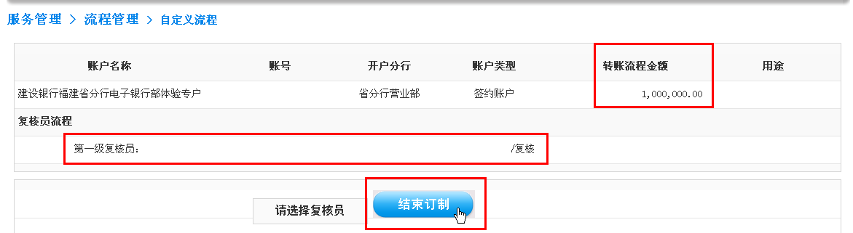
再次确认分配账户对应的“流程金额”及“复核员”无误后，点击“结束订制”按钮，完成转账流程设置。
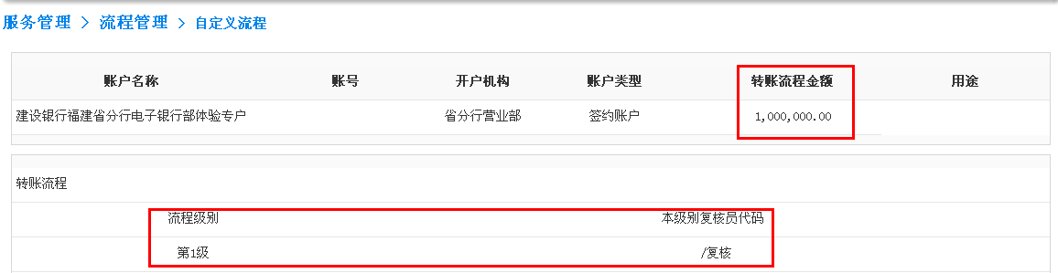

以上“初始设置”完成后，即可使用操作员（制单或复核）网银盾登录进行相关交易操作。

三、账户查询
1、余额查询：点击菜单“账户查询”—“账户信息查询”—“建行活期账户”，进入账户查询界面，点选需要查询余额的账户栏位，再点击下方“余额查询”即可查询账户余额。
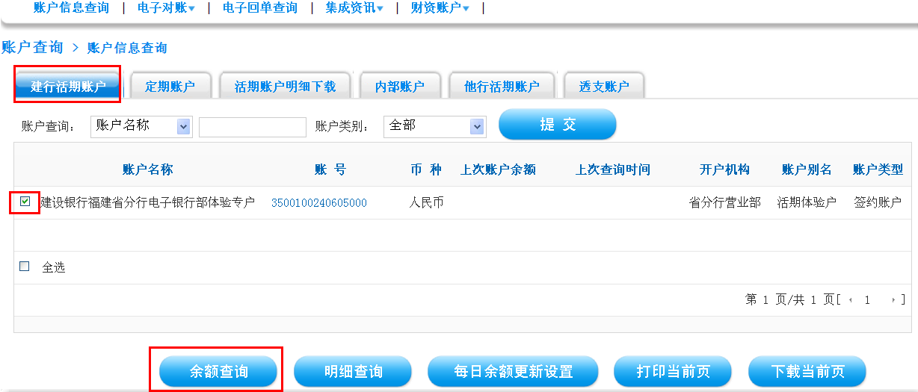
2、明细查询：点选需要查询明细的账户栏位，再点击下方“明细查询”，进入明细查询界面。
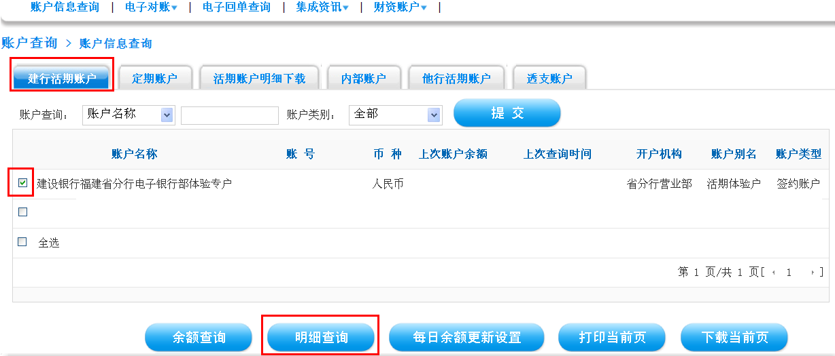
输入查询时间段（为必输项），单次查询日期间隔不得超过三个月，其他查询条件选项为非必输项。确认查询条件完备后点击“确定”，即可查询账户交易明细。
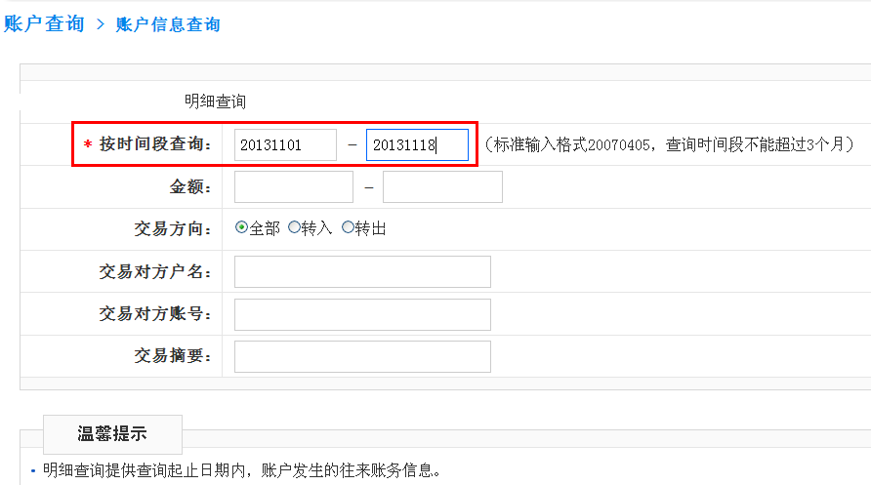
四、转账业务
1、转账制单：
使用“制单”操作员网银盾登录网银，点击菜单“转账业务”—“转账制单”—“单笔付款”
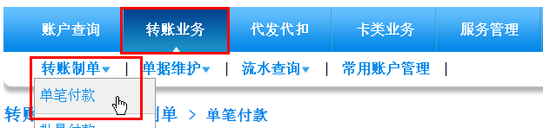
进入交易信息录入界面，确认选择“付款账号”后，可继续选择“收款单位为建行”或“收款单位为他行”。
（1）若选择“收款单位为建行”，继续输入“收款单位账号”、“金额”、“用途”后，即可点击“确定”提交转账单据。如下图所示：
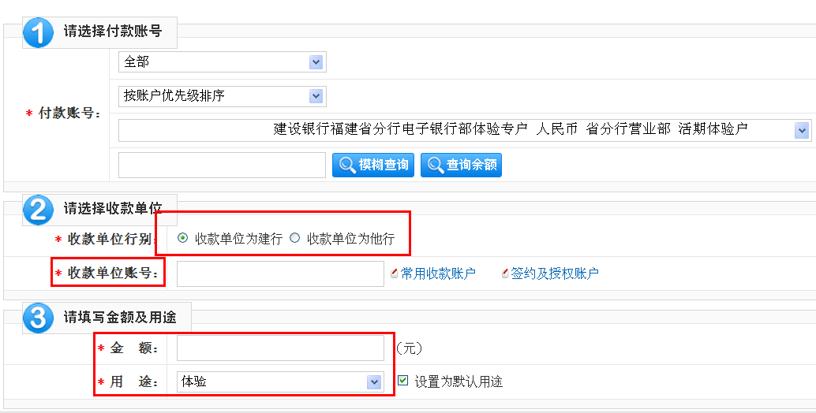
（2）若选择“收款单位为他行”，除输入“收款单位账号”外，还需选择收款单位“开户行”信息，具体包括：开户行、所属省份、城市、具体网点（若选择“开户行”与“具体网点”信息下拉表单内没有符合的收款行名，也可直接“手工输入”开户行名称），继续输入“金额”、选择“用途”（若没有合适的用途，也可以选择手工录入）后，点击“确定”提交转账单据。如下图所示：

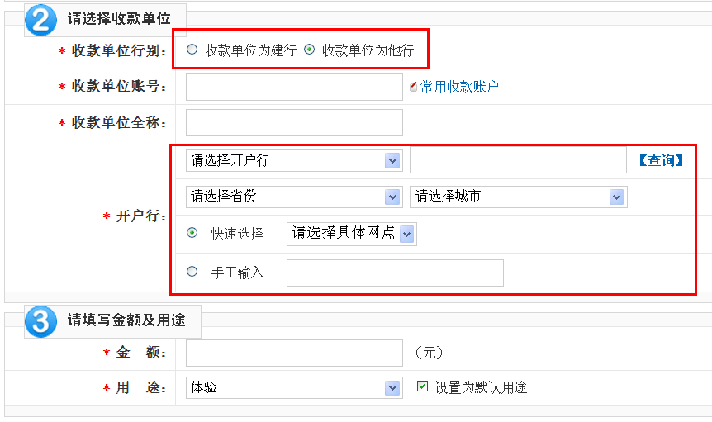
界面再次返显单据录入信息，核对无误后，输入“交易密码”，点击“确认”提交。
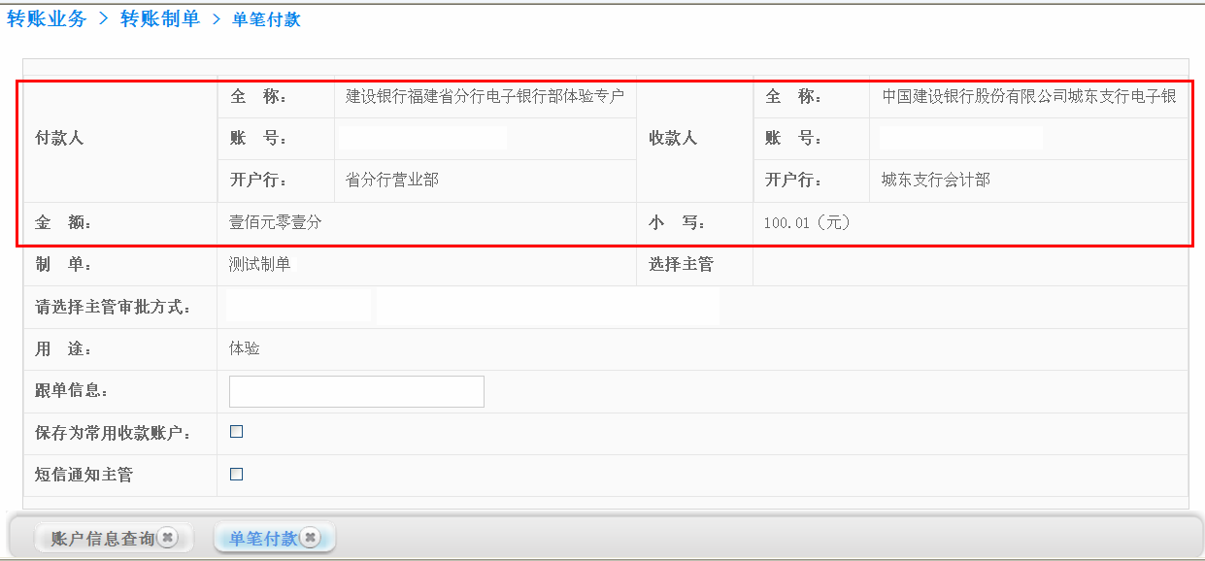
系统提示转账单据提交成功，等待下一级复核员复核。
2、转账复核（转账审批）：
使用“复核”（超流程金额或单一授权使用“主管”）身份操作员网银盾登录网银，点击菜单“转账业务”—“转账复核”—“单笔复核”，界面反显待复核的单据列表，点选需复核的单据条目，点击“复核通过”后“确定”。
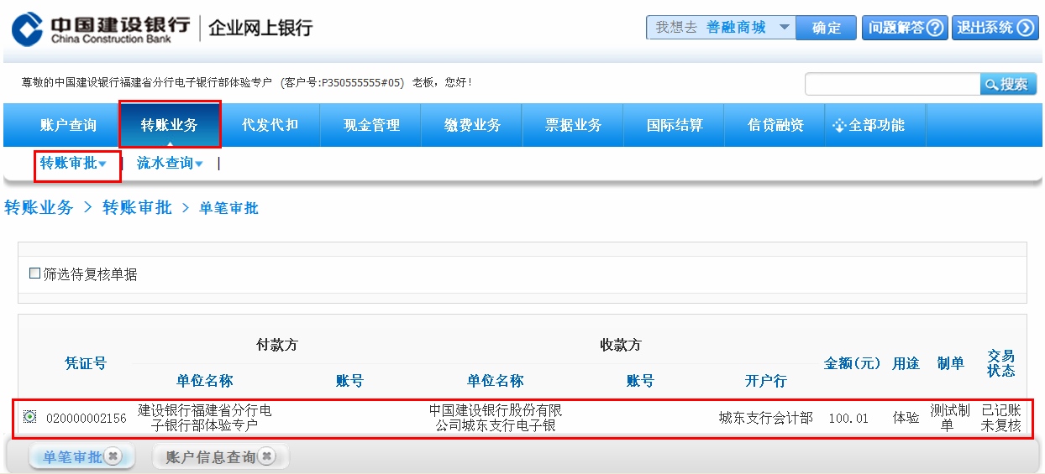
界面反显待复核单据详细内容，请再次核对单据各项信息。
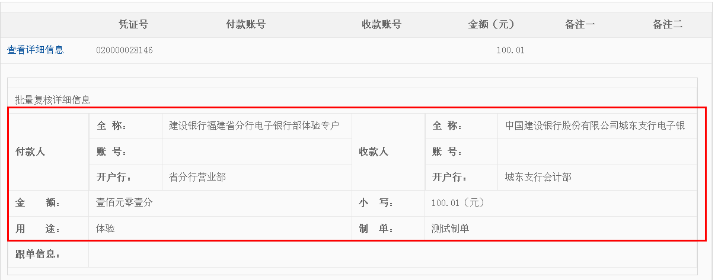
确认单据各项信息无误后输入“交易密码”，点击“复核通过”提交，页面提示选择网银盾证书，需在列表中选择证书。
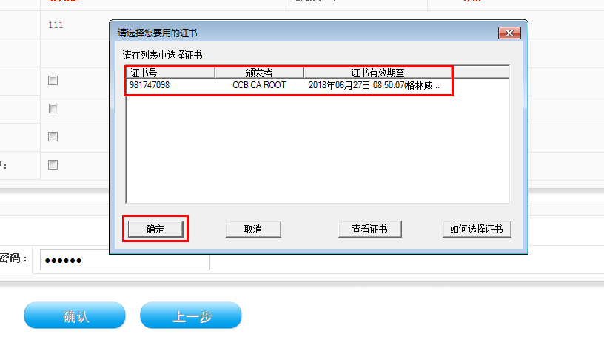
在列表中选择网银盾对应的证书，点击“确定”后系统提示输入网银盾密码。
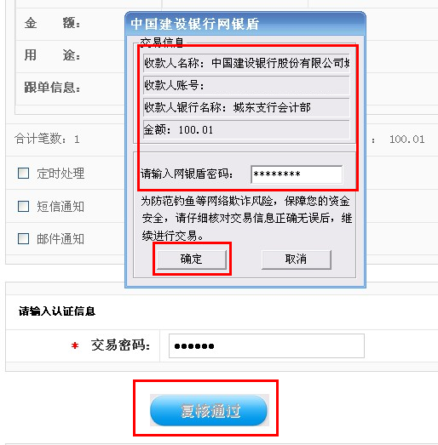
界面提示单据提交银行系统处理成功，同时反显转账交易的流水号等相关信息。

